AFM Problem Set 4 Name:__________________________ Date:______________

- a 2. 3. 4.

5. 6. 7. 8. 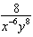

9. 10. 11. 12.

13. 14. 15. 16.

17. 18. 19. 20.

21. 22. 23. 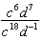 24. 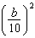

25. 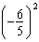 26. 